**Projet ToutBois**

Société ToutBois

**Dossier de conception technique – IHM**

**Gestion des commandes clients**

**Application Mobile**



Date 13/02/2017

Version : 1

Auteurs : Sandrine Ociepka/Christophe Flagolet

Table des matières

1 Contexte 4

1.1 La société ToutBois 4

1.2 Description de l’application 4

1.3 Cahier des charges 4

1.3.1 Création des login/Mots de passe 4

1.3.2 Back Office 4

1.3.3 Gestion du catalogue 4

1.3.4 Front Office 4

1.4 Choix techniques 5

1.5 La base de données utilisée 5

1.6 Codification 5

2 Conception IHM 6

2.1 Navigation 6

2.2 Fonctionnement du panier 7

2.3 Architecture de l’application côté client 8

2.4 Architecture de l’application partie administration 8

2.5 Diagramme de cas d’utilisation 9

2.6 Tables de la base de données 10

2.7 Menu 11

2.7.1 Hiérarchie des menus – Côté client 11

2.7.2 Hiérarchie des menus – Côté administration 11

2.8 Maquettes 13

2.8.1 Démarrage de l’application 13

2.9 Tableau des objets graphiques 21

2.9.1 Index Client 21

2.9.2 Connexion 21

2.9.3 Panier 21

2.9.4 Index Administration 22

2.9.5 Ajouter/ Modifier un produit 22

2.9.6 Fenêtre Gestion des clients – AddClient 23

2.9.7 Fenêtre de gestion des prospects – AddProspect 25

# Contexte

## La société ToutBois

ToutBois est un fabricant de meubles en bois dont les clients sont des magasins susceptibles de vendre des meubles.

## Description de l’application

ToutBois désire une application mobile qui permettrait à ses clients de consulter ses commandes après authentification. Ils pourraient ainsi vérifier le statut des commandes ainsi que les détails.

## Cahier des charges

L’application doit être développée avec 3 interfaces minimum :

* Authentification : Numéro de client/ mot de passe pour accès à la base MySQL
* Liste des commandes : Numéro commande/ date/statut
* Détails d’une commande : produits commandés, leur prix, la quantité et le prix total

Il faudra aussi les liens de retour à la liste et un lien pour quitter.

## Choix techniques

|  |  |  |
| --- | --- | --- |
| Niveau | Produit | Remarques |
| Système d’exploitation | Windows 7 Entreprise | Aussi en Windows 10 |
| SGBD | MySQL |  |
| EDI | NetBeans 8.2 |  |
| Serveur | Apache |  |
| Langages | HTML, CSS, javascript, java, json, typescript |  |
| Frameworks | Ionic, Angular JS, Node JS |  |

Une application php/mysql de commande est déjà disponible sur le site web de ToutBois.Il s’agit ici d’utiliser la même base de données.

Le choix technique s’est porté sur Ionic car il permet de déployer l’application sur de multiples plateformes, contrairement à Android Studio qui ne marcherait que sur les appareils android. De plus le développement se fait simplement en temps réel avec NetBeans et Chrome, qui offre des outils de visualisation (émulation) rapides.

## La base de données

Les données dans l’appli mobile étant gérées en format json, il faudra une couche php sur le serveur back.

# Conception IHM

## Navigation

## Architecture de l’application

## Diagramme de cas d’utilisation

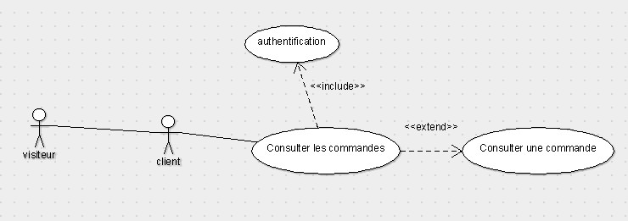

## MCD et MLD - Tables de la base de données

## Menu

### Hiérarchie des menus

|  |  |  |
| --- | --- | --- |
| Niveau 0 | Niveau 1 | Niveau 2 |
|  |  |  |
|  |  |  |
|  |  |  |
|  |  |  |
|  |  |  |
|  |  |  |
|  |  |  |

**Description des menus**

Option 1 : Accueil   
Page d’accueil sur laquelle arrivent les utilisateurs. Après une brève description de l’enseigne ToutBois.

* Option 1-1 : Gestion des fournisseur
* Option 1-2 : Gestion des commandes

Option 2 : Nouveaut fournisseur  
Mène au formulaire pour entrer les détails du nouveau fournisseur

Option 3 : Gestion des fournisseurs  
Mène à une liste de fournisseurs par ordre d’entrée qu’on peut modifier ou supprimer

Option 4 : Nouvelle commande  
Mène au formulaire pour entrer les détails de la nouvelle commande

Option 5 : Gestion des commandes  
Mène à une liste de commandes par ordre d’entrée qu’on peut modifier ou supprimer

## Maquettes

Enchainement des écrans par item du menu

### Préliminaires

Le site Ionic propose une application en ligne « Ionic Creator » qui a pour but de créer des applications mobiles Ionic sans devoir coder. La version gratuite est très limitée, mais cela donne une idée du placement des éléments

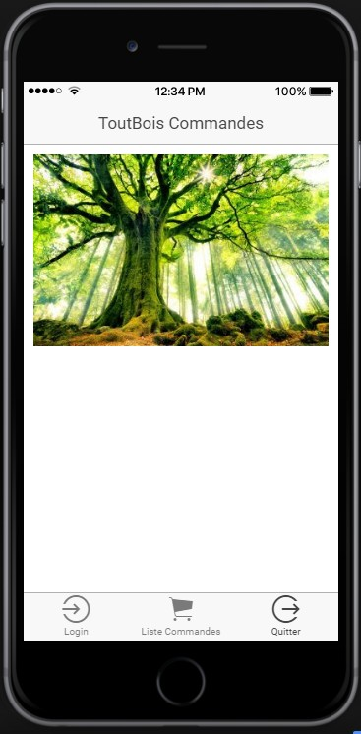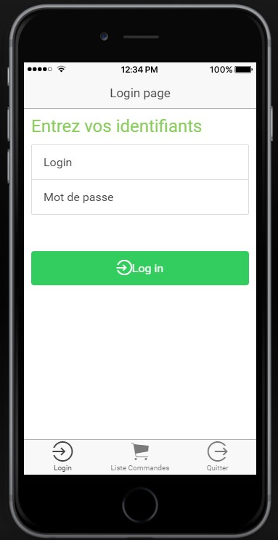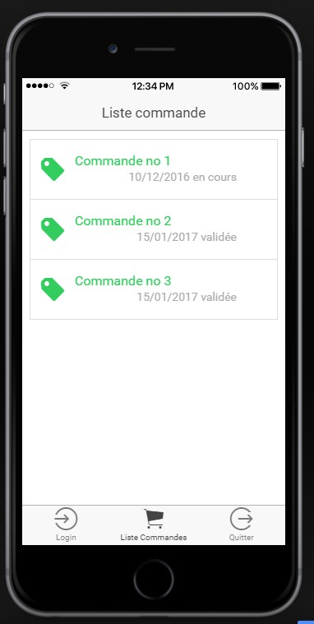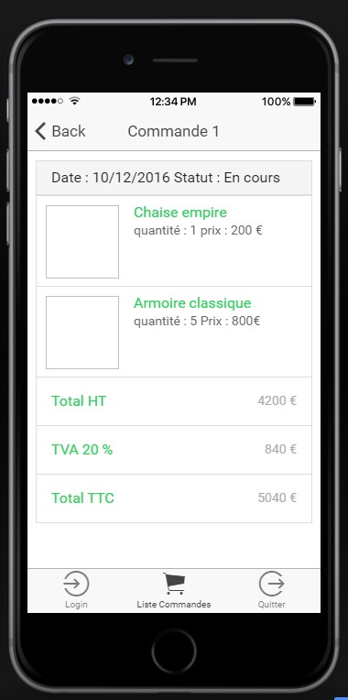

### Démarrage de l’application

L’utilisateur entre par la page d’accueil index.jsp du projet, comme indiqué dans le web.xml

|  |  |  |  |  |
| --- | --- | --- | --- | --- |
| **Code : index** | **Option Menu :** | | **Date : 02/02/2017** | **Auteur : SO/CF** |
| **Titre : Page Principale** | | | | |
| **MAQUETTE Graphique** | | | | |
|  | | | | |
| **Messages :** | | | | |
|  | |  | | |
| **Commandes de NAVIGATION** | | | | |
| Accueil | |  | | |
| Nouveau fournisseur | | Formulaire d’ajout de fournisseur | | |
| Gestion des fournisseurs | | Liste des fournisseurs, modification et suppression | | |
| Nouvelle commande | | Formulaire d’ajout de commande | | |
| Gestion des commandes | | Liste des commandes, modification et suppression | | |

### Nouveau Fournisseur

|  |  |  |  |  |
| --- | --- | --- | --- | --- |
| **Code :CreationFournisseur** | **Option Menu :** | | **Date : 02/02/2017** | **Auteur : SO/CF** |
| **Titre : Nouveau fournisseur** | | | | |
| **MAQUETTE Graphique** | | | | |
|  | | | | |
| **Messages :** | | | | |
| Formulaire qui inclut la validation des champs | |  | | |
| **Commandes de NAVIGATION** | | | | |
| Accueil | |  | | |
| Nouveau fournisseur | | Formulaire d’ajout de fournisseur | | |
| Gestion des fournisseurs | | Liste des fournisseurs, modification et suppression | | |
| Nouvelle commande | | Formulaire d’ajout de commande | | |
| Gestion des commandes | | Liste des commandes, modification et suppression | | |

#### Gestion des erreurs du formulaire

##### Exemple de champ vide

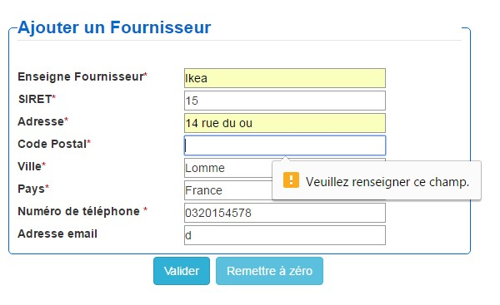

##### Erreur sur l’adresse email

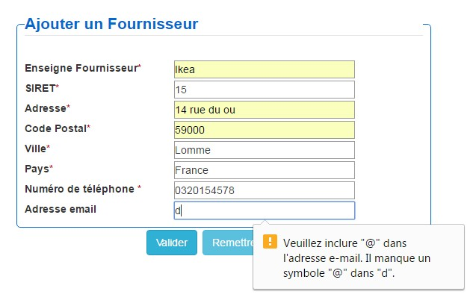

##### Messages d’erreurs du formulaire

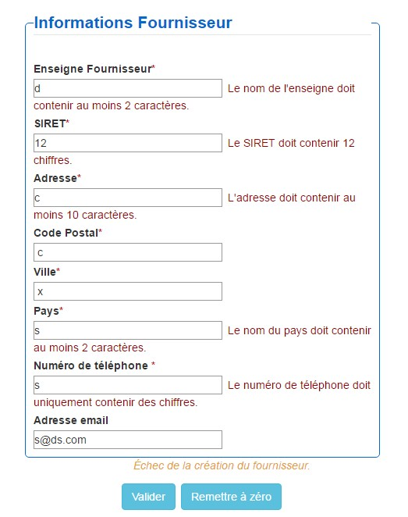

#### Ajout réussi : Fiche récapitulative du nouveau fournisseur

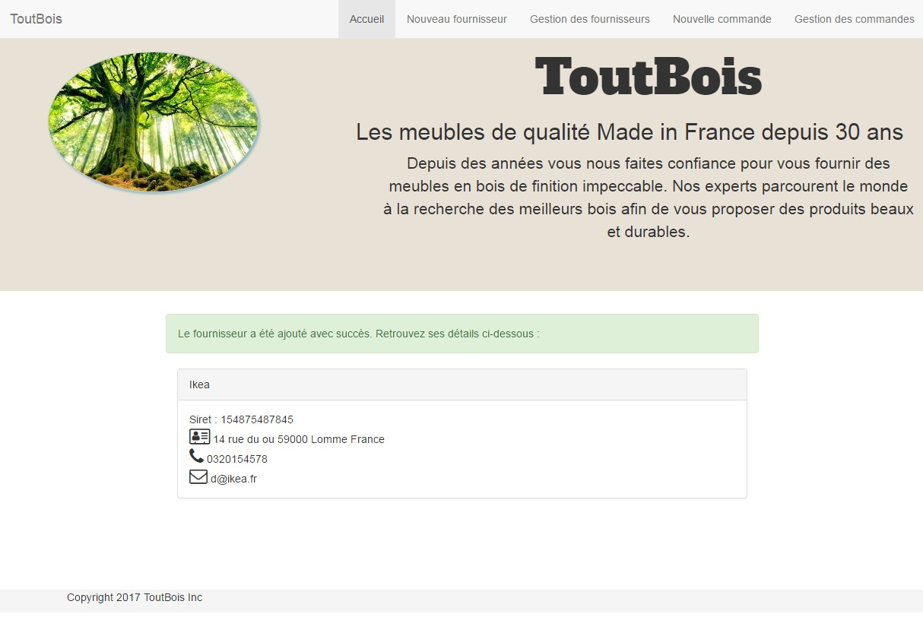

### Gestion des fournisseurs

|  |  |  |  |  |
| --- | --- | --- | --- | --- |
| **Code :ListeFournisseurs** | **Option Menu :** | | **Date : 02/02/2017** | **Auteur : SO/CF** |
| **Titre : Liste des fournisseurs** | | | | |
| **MAQUETTE Graphique** | | | | |
|  | | | | |
| **Messages :** | | | | |
| La liste est fermée au départ, et les détails s’affichent pour un fournisseur donné quand on clique sur son nom. Cela ferme tous les autres panels. | | | | |
| **Commandes de NAVIGATION** | | | | |
| Accueil | |  | | |
| Nouveau fournisseur | | Formulaire d’ajout de fournisseur | | |
| Gestion des fournisseurs | | Liste des fournisseurs, modification et suppression | | |
| Nouvelle commande | | Formulaire d’ajout de commande | | |
| Gestion des commandes | | Liste des commandes, modification et suppression | | |

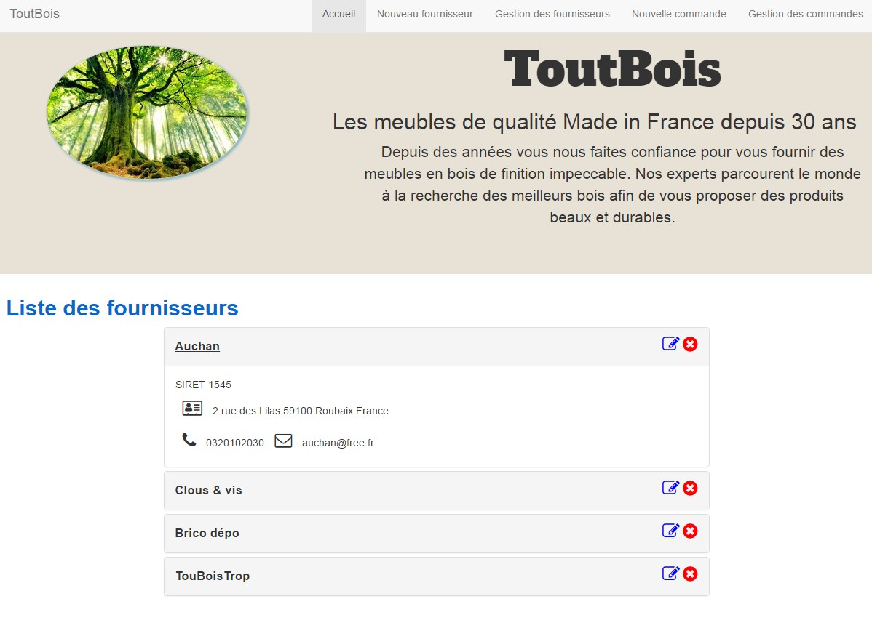

### Modification de Fournisseur

|  |  |  |  |  |
| --- | --- | --- | --- | --- |
| **Code :ModificationFournisseur** | **Option Menu :** | | **Date : 02/02/2017** | **Auteur : SO/CF** |
| **Titre : Modification du fournisseur** | | | | |
| **MAQUETTE Graphique** | | | | |
|  | | | | |
| **Messages :** | | | | |
| Formulaire qui inclut la validation des champs | |  | | |
| **Commandes de NAVIGATION** | | | | |
| Accueil | |  | | |
| Nouveau fournisseur | | Formulaire d’ajout de fournisseur | | |
| Gestion des fournisseurs | | Liste des fournisseurs, modification et suppression | | |
| Nouvelle commande | | Formulaire d’ajout de commande | | |
| Gestion des commandes | | Liste des commandes, modification et suppression | | |

#### Gestion des erreurs du formulaire

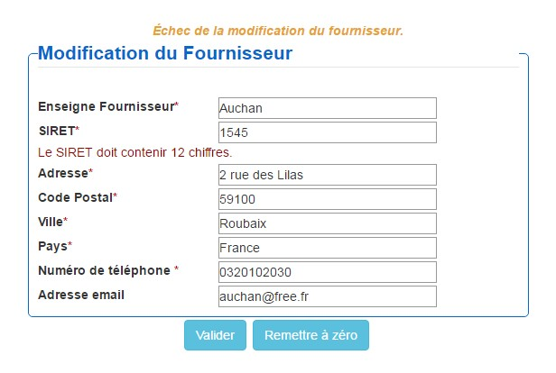

#### Ajout réussi : fiche récapitulative du fournisseur modifié

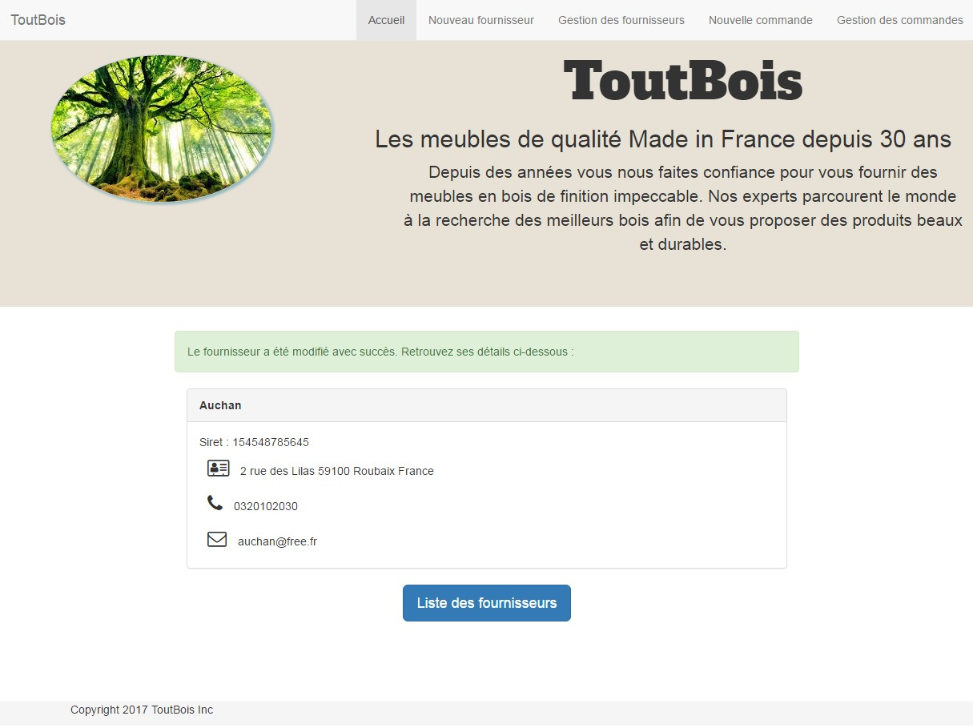

### Nouvelle commande

|  |  |  |  |  |
| --- | --- | --- | --- | --- |
| **Code :formCommandeC** | **Option Menu :** | | **Date : 02/02/2017** | **Auteur : SO/CF** |
| **Titre : Nouvelle commande** | | | | |
| **MAQUETTE Graphique** | | | | |
|  | | | | |
| **Messages :** | | | | |
| L’ajout d’une nouvelle commande se fait en deux étapes :   * Les détails de la commande * L’ajout/suppression de produits | | | | |
| **Commandes de NAVIGATION** | | | | |
| Accueil | |  | | |
| Nouveau fournisseur | | Formulaire d’ajout de fournisseur | | |
| Gestion des fournisseurs | | Liste des fournisseurs, modification et suppression | | |
| Nouvelle commande | | Formulaire d’ajout de commande | | |
| Gestion des commandes | | Liste des commandes, modification et suppression | | |

#### Gestion des erreurs du formulaire

##### Exemple de champ vide

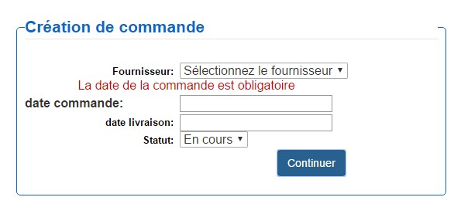

##### Messages d’erreurs du formulaire

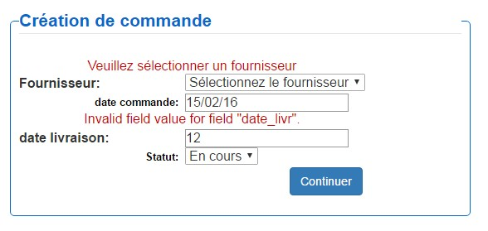

#### Ajout des produits

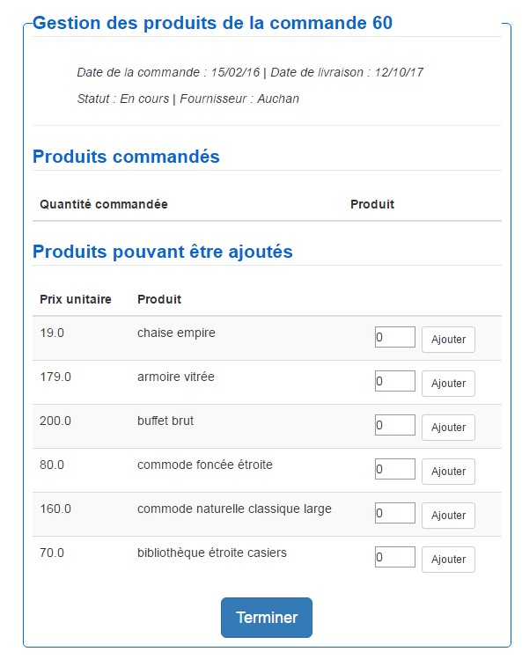

#### Finalisation de l’ajout avec succès

Retour à la liste des commandes

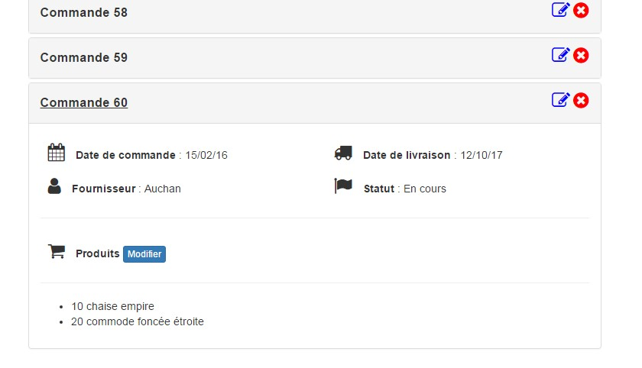

### Gestion des commandes

|  |  |  |  |  |
| --- | --- | --- | --- | --- |
| **Code :ListeCommandes** | **Option Menu :** | | **Date : 02/02/2017** | **Auteur : SO/CF** |
| **Titre : Liste des commandes** | | | | |
| **MAQUETTE Graphique** | | | | |
|  | | | | |
| **Messages :** | | | | |
| * La liste est fermée au départ, et les détails s’affichent pour une commande donnée quand on clique sur son nom. Cela ferme tous les autres panels. | | | | |
| **Commandes de NAVIGATION** | | | | |
| Accueil | |  | | |
| Nouveau fournisseur | | Formulaire d’ajout de fournisseur | | |
| Gestion des fournisseurs | | Liste des fournisseurs, modification et suppression | | |
| Nouvelle commande | | Formulaire d’ajout de commande | | |
| Gestion des commandes | | Liste des commandes, modification et suppression | | |

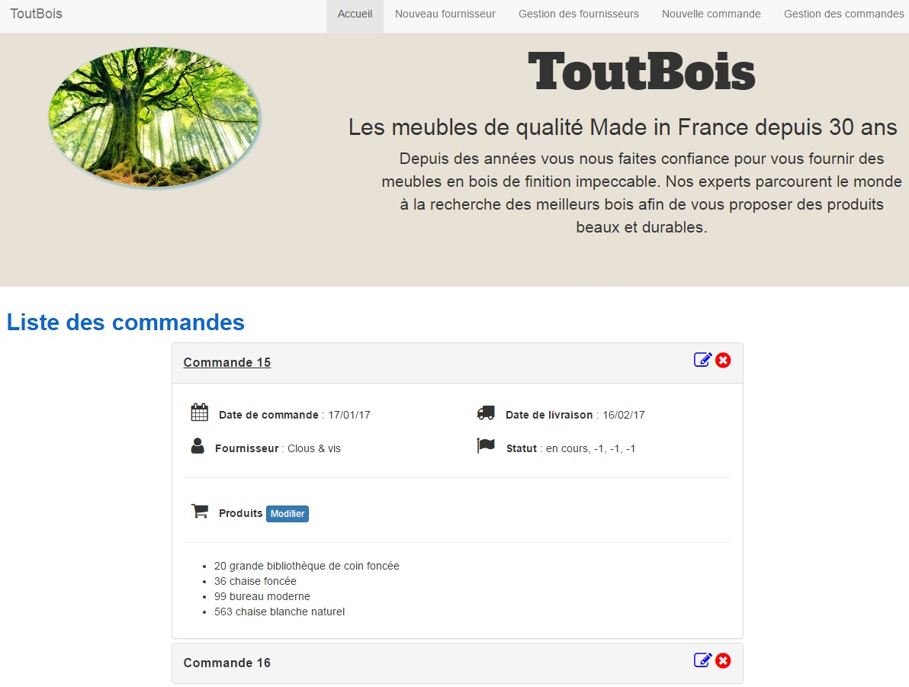

### Modification des commandes

|  |  |  |  |  |
| --- | --- | --- | --- | --- |
| **Code :ModCommandes** | **Option Menu :** | | **Date : 06/02/2017** | **Auteur : SO/CF** |
| **Titre : Modification de la commande** | | | | |
| **MAQUETTE Graphique** | | | | |
|  | | | | |
| **Messages :** | | | | |
| * La modification se fait en deux partie : d’abord le corps de la commande, puis la modification des produits | | | | |
| **Commandes de NAVIGATION** | | | | |
| Accueil | |  | | |
| Nouveau fournisseur | | Formulaire d’ajout de fournisseur | | |
| Gestion des fournisseurs | | Liste des fournisseurs, modification et suppression | | |
| Nouvelle commande | | Formulaire d’ajout de commande | | |
| Gestion des commandes | | Liste des commandes, modification et suppression | | |

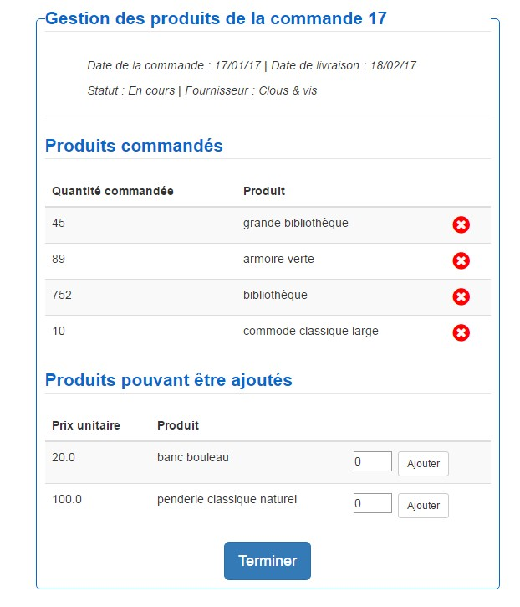

## Tableau des objets graphiques

### Index

|  |  |  |  |
| --- | --- | --- | --- |
| Nom | Type | Occurrence | Commentaire |
| navbar | Barre de menu |  | Menu du haut de la page |
| Logo.jpg | image |  | Logo de ToutBois |
| Gestion des fournisseur | button | Liste de fournisseur |  |
| Gestion des commandes | button | Liste des commandes |  |

### CreationFournisseur

|  |  |  |  |
| --- | --- | --- | --- |
| Nom | Type | Occurrence | Commentaire |
| navbar | Barre de menu |  | Menu du haut de la page |
| Logo.jpg | image |  | Logo de ToutBois |
| Valider | button | Valide le formulaire de login |  |
| Remettre à zéro | button | Bouton pour se déconnecter |  |

### ListeFournisseurs

|  |  |  |  |
| --- | --- | --- | --- |
| Nom | Type | Occurrence | Commentaire |
| navbar | Barre de menu |  | Menu du haut de la page |
| Logo.jpg | image |  | Logo de ToutBois |
| fa-edit | icone | Modification du fournisseur |  |
| fa-times-circle | icone | Suppression du fournisseur |  |
| Fa-adress-card-o | icone | Image de maison |  |
| fa-phone | icone | Image de téléphone |  |
| fa-envelope-o | icone | Image d’enveloppe |  |

Les icones proviennent de la bibliothèque de police « font awesome » appelée d’un serveur dédié externe dans le <head> des pages jsp ces mêmes icônes sont utilisées pour la fiche récapitulative lors qu’on ajoute ou modifie un fournisseur.

### Création commande

|  |  |  |  |
| --- | --- | --- | --- |
| Nom | Type | Occurrence | Commentaire |
| navbar | Barre de menu |  | Menu du haut de la page |
| Logo.jpg | image |  | Logo de ToutBois |
| fa-edit | icone | Modification du fournisseur |  |
| fa-times-circle | icone | Suppression du fournisseur |  |
| Fa-adress-card-o | icone | Image de maison |  |
| fa-phone | icone | Image de téléphone |  |
| fa-envelope-o | icone | Image d’enveloppe |  |